XXXVIII городская научно-практическая конференция

Магнитогорского научного общества учащихся

«Искатели, мыслители ХХI века»

**Направление: Здоровый образ жизни**

**«Калькулятор килокалорий с оценкой питания»**

|  |  |
| --- | --- |
| **Учреждение:** | МАОУ «МЛ№1», 9 класс |
| **Автор работы:** | Кузнецов Д. А. |
| **Научный руководитель:** | Казармщикова Л.В., учитель биологии высшей категории МАОУ «МЛ №1» |

Магнитогорск, 2018

Оглавление

ВВЕДЕНИЕ 3

ТЕОРИЯ 4

Важность правильного питания 4

Нормы для различных групп людей 5

РАЗРАБОТКА ПРОГРАММЫ 7

Потребность в программе 7

Используемые технологии 8

ВЫВОД 9

СКРИНШОТЫ 10

ЛИТЕРАТУРА 14

# ВВЕДЕНИЕ

Как Вы считаете, насколько правильно Вы питаетесь или соблюдаете диету? Может быть, Вы порой забываете о ней? Или просто хотите узнать, достаточно ли Вы получаете полезных веществ? На все эти вопросы Вы сможете ответить после использования нашего проекта, нашей программы – калькулятора килокалорий с оценкой питания.

Программа позволяет узнать, сколько Вы получили полезных веществ за приём пищи (белков, жиров, углеводов и килокалорий), построить график в зависимости от времени и количества полученных полезных веществ. Также программа может оценить правильность Вашего питания в зависимости от Вашего образа жизни, веса, роста, пола и возраста и дать рекомендации с указанием возможных развивающихся болезней.

Моей ***целью*** было создание программы, позволяющей помочь людям поддерживать правильное питание.

После установки цели были поставлены следующие ***задачи***:

1. Узнать точную информацию о правильном питании человека.
2. Написать программу, удобную для использования.

Хочу поблагодарить своего коллегу и напарника Марка Шкута, который писал эту программу и разрабатывал алгоритмы вместе со мной. Без его помощи я бы не справился.

# ТЕОРИЯ

Важность правильного питания

*Здоровье* – это самая важная ценность у человека, ведь каждый хочет, чтобы каждый его день был наполнен красками и радостью, что не возможно, имея плохое здоровье. А правильное питание – один из основных ключей к хорошему здоровью. Кстати, знаменитая актриса Анджелина Джоли имеет на теле татуировку с надписью: “Мы есть то, что мы едим”. И эта фраза была выбрана ей не случайно.

Все хотят долго оставаться молодыми и жизнерадостными, но лишь некоторые понимают, что здоровье нужно хранить с молодости и правильно питаться.

Из-за неправильного питания в организме могут развиваться различные “сбои”:

* Нарушение метаболизма
* Проблемы с сердечнососудистой системой
* Аллергические реакции
* Ухудшение состояния костно-мышечной и нервной системы
* Расстройства в работе пищеварительного тракта и другие недуги

## Нормы для различных групп людей

Есть определённые показатели калорийности рациона, но для каждой “группы” людей с разным весом, ростом, полом и возрастом существуют свои показатели. Формула Харриса-Бенедикта является уникальной и может помочь рассчитать нужное количество калорий для правильного питания.

Суточная норма калорий для мужчин, ведущих активный образ жизни возрастом до 30 лет – 3000 ккал, 30-50 лет – 2800-3000 ккал, а старше 51 года – 2400 ккал.

Для мужчин, ведущих малоподвижный образ жизни возрастом до 30 лет – 2400 ккал, 30-50 лет – 2200 ккал, а старше 51 года – 200 ккал.

Суточная норма калорий для женщин, ведущих активный образ жизни возрастом 19-30 лет – 2400 ккал, 31-60 лет – 2200 ккал, а старше 61 года – 2000 ккал.

Для женщин, ведущих малоподвижный образ жизни возрастом до 25 лет – 2000 ккал, 25-50 лет – 1800 ккал, а старше 51 года – 1600 ккал.

Особое внимание нужно обращать беременным женщинам. У них калорийность суточного рациона должна составлять с 2500 до 3200 калорий (увеличивая к концу беременности).

Если говорить о средних показателях калорийности у подростков и детей, то у них каждые полгода они должны увеличиваться. Увеличение постепенное – с 1200 ккал до 2900 ккал с 1-2 до 13 лет. Также нужно подметить, что очень важно качество получаемых калорий. Ведь, например, получение калорий лишь из хлебобулочных изделий только навредит организму.

Суточная калорийность для юношей – 2200-2500 ккал, для девушек – 1800-2200 ккал.

*Формула Харриса-Бенедикта*

Данная формула используется для подсчёта суточной калорийности рациона человека. Она была разработана Фрэнсисом Гано Бенедиктом (Francis Gano Benedict — американский химик, физиолог и диетолог, один из пионеров, изучавших скорость метаболизма и потребление кислорода). В 1919 году и не является идеально точной. Её погрешность составляет 5%.

Для женщин:

655.1 + 9.563 * вес (кг) + 1.85 * рост (см) - 4.676 * возраст (лет).

Для мужчин:

66,5 + 13,75 * вес (кг) + 5,003 * рост (см) - 6,775 * возраст (лет).

Важно знать, что если Вы используете приведённую формулу для похудения, безопасно сбавлять калорийность по формуле Харриса Бенедикта можно на 15-20 % от личного показателя.

Итак, теория изучена, можно приступать к написанию программы (Почти вся приведённая изученная теория была применена в программе).

РАЗРАБОТКА ПРОГРАММЫ

## Потребность в программе

В начале разработки программы мы задались вопросом. Пригодится ли это людям? Этим кто-то вообще будет пользоваться? И решили провести исследование, где анонимно опросили 50 человек возрастом от 12 до 40 лет с вопросом “Если бы у Вас была программа, которая отслеживает Ваше питание и даёт советы для его улучшения, стали бы Вы ей пользоваться?”. Мы удивились результату опроса. 43 человека заявили, что эта программа была бы для них полезна. После этого мы поняли, что потребность в программе действительно есть и принялись за разработку.

## Используемые технологии

Продукт написан на языке программирования Python. В разработке продукта были использованы различные современные технологии. Это MySQL и дополнительные библиотеки языка программирования Python (PyQT5, datetime, re, string, sqllite и другие). Была также использована среда разработки PyCharm.

Разработка проекта велась на сервисе github ([ссылка на репозиторий](https://github.com/CicadaInc/biostat)).

# ВЫВОД

* Мы узнали информацию о подсчёте килокалорий у различных групп людей.
* Мы написали удобную для использования программу, помогающую людям поддерживать правильное питание в соответствии с их образом жизни и других показателей.
* В исследовании мы поняли, что потребность в программе есть, и это направление можно развивать.

# СКРИНШОТЫ

Ниже представлены несколько скриншотов программы.

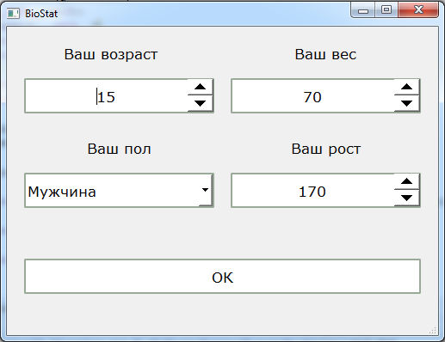

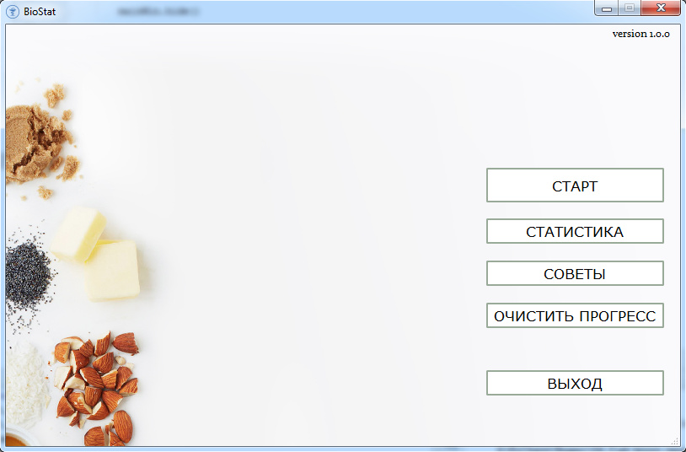

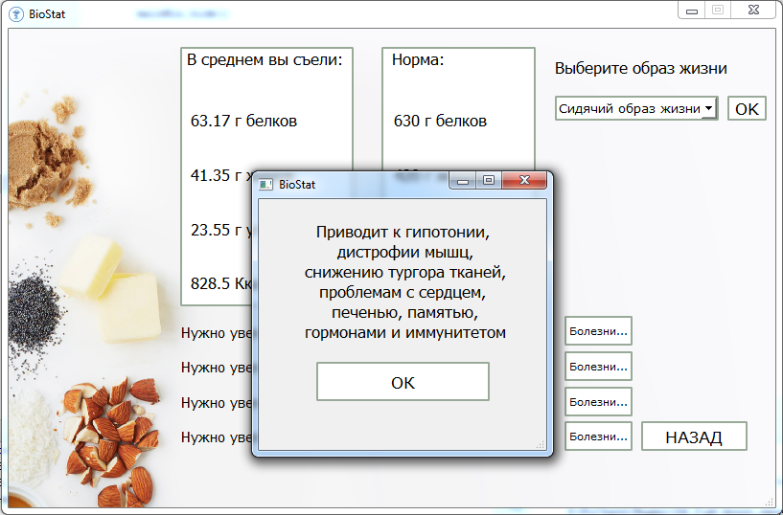

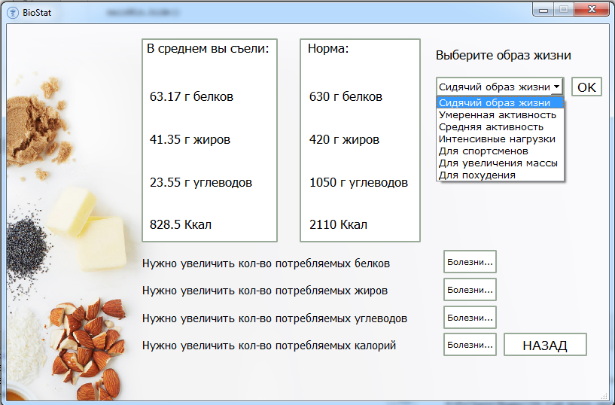

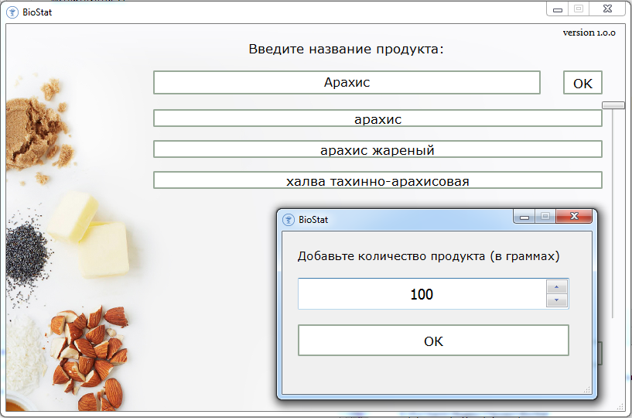

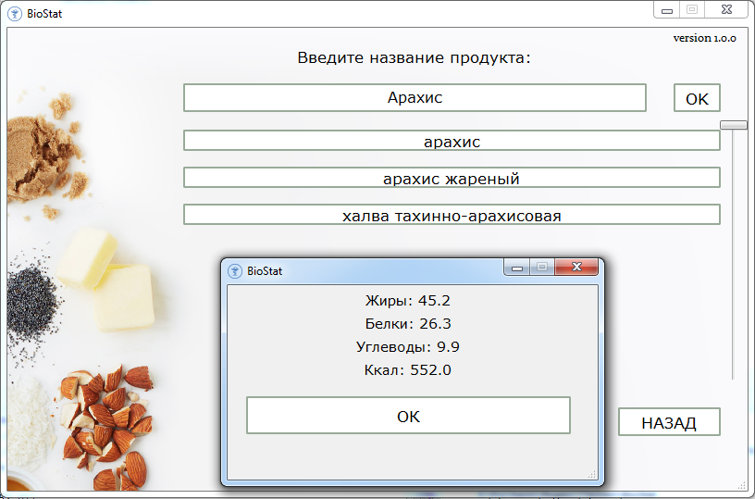

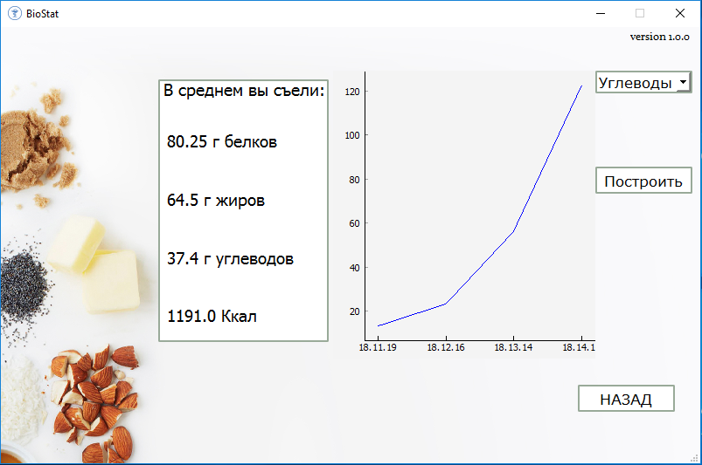

# ЛИТЕРАТУРА

1. Как посчитать, сколько калорий нужно в день человеку [Электронный ресурс] URL: <https://ppmenu.ru/kak-poschitat-skolko-kalorij-nuzhno/>
2. Как рассчитать ежедневную норму калорий, чтобы начать худеть и не навредить своему здоровью [Электронный ресурс] URL: <https://media-polesye.by/news/kak-rasschitat-ezhednevnuyu-normu-kaloriy-chtoby-nachat-hudet-i-ne-navredit-svoemu-zdorovyu>
3. Кристина Лобановская. Суточная норма калорий [Электронный ресурс] URL: <http://pohudejkina.ru/sutochnaja-norma-kalorij.html>
4. Ксения Красуля. Рассчитываем свою дневную норму калорий [Электронный ресурс] URL: <https://aveslim.ru/pitanie/kalorijnost/norma-kalorij-v-den.html>
5. Мария Волуйская. Сколько калорий в день нужно потреблять? [Электронный ресурс] URL: <http://www.aif.ru/dontknows/eternal/skolko_nuzhno_potreblyat_kaloriy_v_den>
6. Маффина джеора формула – Калькулятор расчета базального уровня метаболизма и ежедневной потребности в калориях онлайн — конвертер величин [Электронный ресурс] URL: <https://olimp-lyskovo.ru/raznoe/maffina-dzheora-formula-kalkulyator-rascheta-bazalnogo-urovnya-metabolizma-i-ezhednevnoj-potrebnosti-v-kaloriyax-onlajn-konverter-velichin.html>
7. Сколько калорий нужно при малоподвижном образе жизни [Электронный ресурс] URL: <http://live-beauty.ru/skol-ko-kaloriy-nuzhno-pri-malopodvizhnom-obraze-zhizni/>
8. Сколько калорий нужно человеку в день [Электронный ресурс] URL: <https://omaskah.ru/story/skolko-kaloriy-nuzhno-cheloveku-v-den>
9. Суточная норма калорий для мужчин для похудения [Электронный ресурс] URL: <http://hudeem-p.com/sutochnaya-norma-kalorij-dlya-muzhchin-dlya-pohudeniya.html>